KARATE - DO
STAGE DE RENTREE 2013
Kihon – Kumité – Kata – Bunkai

Dirigé par :

PASCAL MAGNY 6ème DAN

Samedi 31 Août 2013 : 10h - 12h - 14h - 16h
Dimanche 1er Septembre 2013 : 10h - 12h

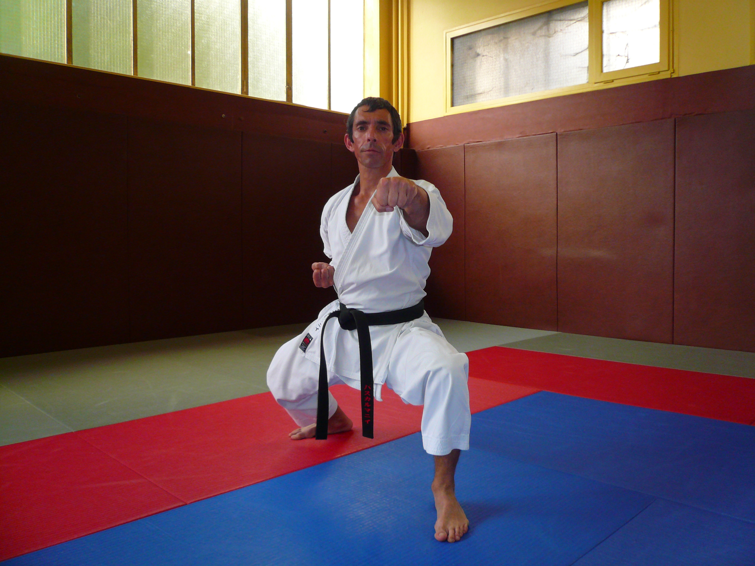

PARTICIPATION :

Le stage : 30€

Le cours : 12€

DOJO David Douillet
Parc Buffon place Charles de Gaule
(en face de la mairie – Parking police municipale)
77410 CLAYE SOUILLY

Renseignements : 06.86.84.69.06
pascalmagny.karate-shotokan@neuf.fr

possibilité de pique-nique dans le parc Buffon

